



How-to-Handbuch
WAMAS Lift & Store Angebotsgenerator – Benutzeranleitung
WAMAS Lift & Store Angebotsgenerator
Standard · Deutsch (de-DE)
Bedienung, Kalkulation, Marge, Reisekosten, Stundensatz und Export
Marek Sobona / SSI SCHÄFER
V 2.0 · 28.10.2026
Inhaltsverzeichnis

1 Über dieses Dokument 5
1.1 Zweck 5
1.2 Wie Sie dieses Dokument lesen 5
1.3 Dokumentinformationen 5
2 Zweck und Überblick 6
2.1 Zweck der Anwendung 6
2.2 Module 6
3 Anmeldung und Konto 7
3.1 Anmelden 7
3.2 Passwort vergessen 7
3.3 Passwort ändern 7
3.4 Abmelden 8
3.5 Sprache 8
4 Rollen und Berechtigungen 9
4.1 Rollenübersicht 9
4.2 Verkaufsansicht 9
4.3 Excel-Export nur Editor/Admin 9
5 Oberfläche und Navigation 10
5.1 Kopfzeile und Navigation 10
5.2 Anzeigeoptionen 10
5.3 Kalkulationswährung CHF/EUR 10
6 Empfohlener Arbeitsablauf 11
7 Lizenzkalkulator 12
7.1 Schritt 1 – Kunde und Verkaufskalkulation 12
7.2 Schritte 2 und 3 – Angebotsart und Instanz 13
7.3 Schritt 4 – Add-ons 13
7.4 Schritt 5 – Clients und Speichern 14
8 IT-Aufwand 15
8.1 Schritte 15
8.2 Zusatz-Marge und Stundensatz 16
9 Angebot erzeugen und exportieren 18
9.1 Kommerziell 18
9.2 Personen und Unterschriften 18
9.3 Layout 18
9.4 Vorschau 18
9.5 Revision 19
9.6 Export 19
10 Archiv 21
11 Benutzerverwaltung (Admin) 24
12 Stammdaten (Admin) 25
13 Tipps und Fehlerbilder 26
14 Stolperfallen 27
15 Praxisbeispiele 28
15.1 Neues Projekt durchkalkulieren 28
15.2 Marge, Stundensatz und Reise anpassen 28
16 Quellen 29

1 Über dieses Dokument

1.1 Zweck
Diese Benutzeranleitung beschreibt die Bedienung des WAMAS Lift & Store Angebotsgenerators von SSI SCHÄFER: Anmeldung, Rollen, Lizenzkalkulation, IT-Aufwand, Angebotserstellung, Export, Archiv sowie die Pflege von Benutzern und Stammdaten. Sie ersetzt das Anwenderhandbuch Version 1.0 vom 20.08.2026.

1.2 Wie Sie dieses Dokument lesen
- Kapitel 2 bis 6 geben den Überblick und den empfohlenen Arbeitsablauf.
- Kapitel 7 bis 10 beschreiben die Module Schritt für Schritt.
- Kapitel 11 und 12 richten sich an Administratoren.
- Kapitel 13 bis 15 enthalten Tipps, Stolperfallen und zwei Praxisbeispiele.
- UI-Elemente (Buttons, Menüs, Masken) sind fett, Eingabefelder, Dateien und Werte in monospace.
Stand der Abbildungen
Die Abbildungen 1–13 sind frische Screenshots der Live-App im Design 2027 vom 28.10.2026 (Rolle Editor, Musterdaten «Muster GmbH»). Die Abbildungen 14 (Benutzer) und 15 (Stammdaten) sind älter (Stand August 2026 oder früher, ggf. altes Design): Diese Admin-Ansichten konnten nicht neu aufgenommen werden, weil der Screenshot-Zugang nur die Editor-Rolle hatte.

1.3 Dokumentinformationen
Merkmal | Angabe
Titel | WAMAS Lift & Store Angebotsgenerator – Benutzeranleitung
Produkt / Release | WAMAS Lift & Store Angebotsgenerator
Dokumentversion | 2.0
Stand | 28.10.2026
Autor | Marek Sobona / SSI SCHÄFER
Zielgruppe | Anwender, Verkauf, Editor, Administratoren
Grundlage | Live-App ui-p1-041e207; Code Commit 041e207; Abgleich mit vorhandenem Handbuch 20.08.2026 und static/app.js / server.py / auth.py

Version | Datum | Änderung
1.0 | 20.08.2026 | Erstes Anwenderhandbuch
2.0 | 28.10.2026 | Vollständige Überarbeitung im SSI-Design: Passwort, Benutzermenü, Rollen, Marge/Stundensatz/Reise, Zusatzpositionen, Export, Stammdaten, Praxisbeispiele; frische Screenshots (Design 2027)
Tab. 1: Änderungshistorie
Quelle: Anwenderhandbuch v1.0 (20.08.2026)

2 Zweck und Überblick

2.1 Zweck der Anwendung
Der Angebotsgenerator unterstützt Vertrieb und Projektierung dabei, Softwarelizenzen und IT-Aufwand für WAMAS Lift & Store (WAMAS LogiMat / SSI LOGIMAT®) einheitlich zu kalkulieren und als kundenfertiges Angebot auszugeben. Die Anwendung läuft im Browser. Gespeicherte Kalkulationen und Angebote werden serverseitig als JSON unter data/offers/ abgelegt.
Kein Mehrbenutzer-Editor
Gleichzeitiges Bearbeiten derselben Angebotsdatei (z. B. über OneDrive) kann zu Konflikten führen. Eine Kalkulation sollte jeweils nur von einer Person bearbeitet werden.

2.2 Module
Die Module bauen in dieser Reihenfolge aufeinander auf:
Nr. | Modul | Inhalt
1 | Lizenzkalkulator | IC-Preisliste, Instanz, Add-ons, Clients, Fest/Option, SLL-Mengenrabatt, DB-Marge
2 | IT-Aufwand | Installation, Optionen, Erweiterungen, Material, Reisekosten (analog «Kalkulation WAMAS Installation.xlsm»)
3 | Angebot | Kommerzielles, Personen, Layout, A4-Vorschau, Revision, Export Word/PDF/Excel
4 | Archiv | Gespeicherte Kalkulationen und Angebote, Versionen je Projekt
– | Benutzer, Stammdaten | Nur Admin: Konten und Standardwerte
Tab. 2: Module der Anwendung
Quelle: Anwenderhandbuch v1.0, Kap. 1; static/index.html (Navigation)

3 Anmeldung und Konto

3.1 Anmelden
1. Anwendung im Browser öffnen (lokal standardmässig http://127.0.0.1:8100, sonst die von der IT bereitgestellte Adresse).
2. Benutzername und Passwort eingeben.
3. Anmelden klicken.
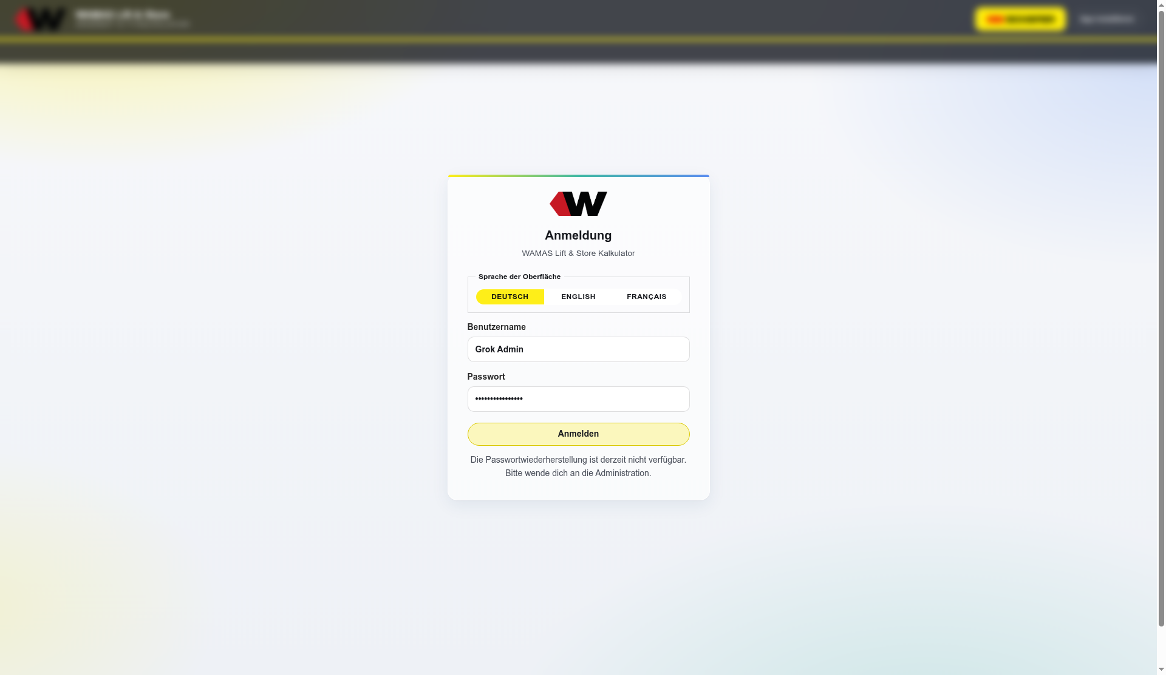
Abb. 1: Anmeldemaske
Nach der Anmeldung erscheint oben rechts der Benutzername mit Rolle. Ein Klick darauf öffnet das Benutzermenü (siehe 3.5) mit Passwort ändern und Abmelden.
Erster Start (Administratoren)
Beim allerersten Start legt der Server ein Admin-Konto an. Das Initialpasswort steht in der Server-Konsole, sofern WAMAS_ADMIN_PASSWORD nicht gesetzt ist. Konten liegen in data/users.json – diese Datei ist vertraulich und gehört nicht ins Git.

3.2 Passwort vergessen
1. In der Anmeldemaske Passwort vergessen? klicken.
2. E-Mail-Adresse des Kontos eingeben und Einmalpasswort anfordern klicken.
3. Ist die Adresse registriert, kommt ein Einmalpasswort per E-Mail. Es ist 30 Minuten gültig.
4. Mit dem Einmalpasswort anmelden. Danach muss sofort ein neues Passwort festgelegt werden; diese Sitzung ist 10 Minuten gültig. Erst danach öffnet sich die Anwendung.
Mit Zur Anmeldung gelangen Sie zurück zur Anmeldemaske.
In den Unterlagen nicht beschrieben
Passwortregeln (Mindestlänge, Komplexität) und der Absender der E-Mail sind in dieser Anleitung noch nicht dokumentiert.

3.3 Passwort ändern
1. Benutzermenü oben rechts öffnen und Passwort ändern klicken.
2. Aktuelles Passwort und das neue Passwort eingeben und bestätigen.
Administratoren können Passwörter zusätzlich in der Benutzerverwaltung oder ohne UI per python scripts/set_user_password.py <benutzer> <neues-passwort> setzen.

3.4 Abmelden
Benutzermenü oben rechts öffnen und Abmelden klicken. Das Schliessen des Browserfensters beendet den Server nicht.

3.5 Sprache
Die Oberfläche ist in Deutsch (DE), Englisch (EN) und Französisch (FR) verfügbar (Übersetzungen in data/ui_i18n.json). Angebotstexte werden über data/offer_i18n.json ebenfalls in EN und FR bereitgestellt.
Sprache, Kalkulationswährung, Oberfläche und Darstellung sowie Passwort ändern und Abmelden befinden sich im Benutzermenü oben rechts (Klick auf den Benutzernamen mit Rolle, z. B. «Grok Admin · Editor»).
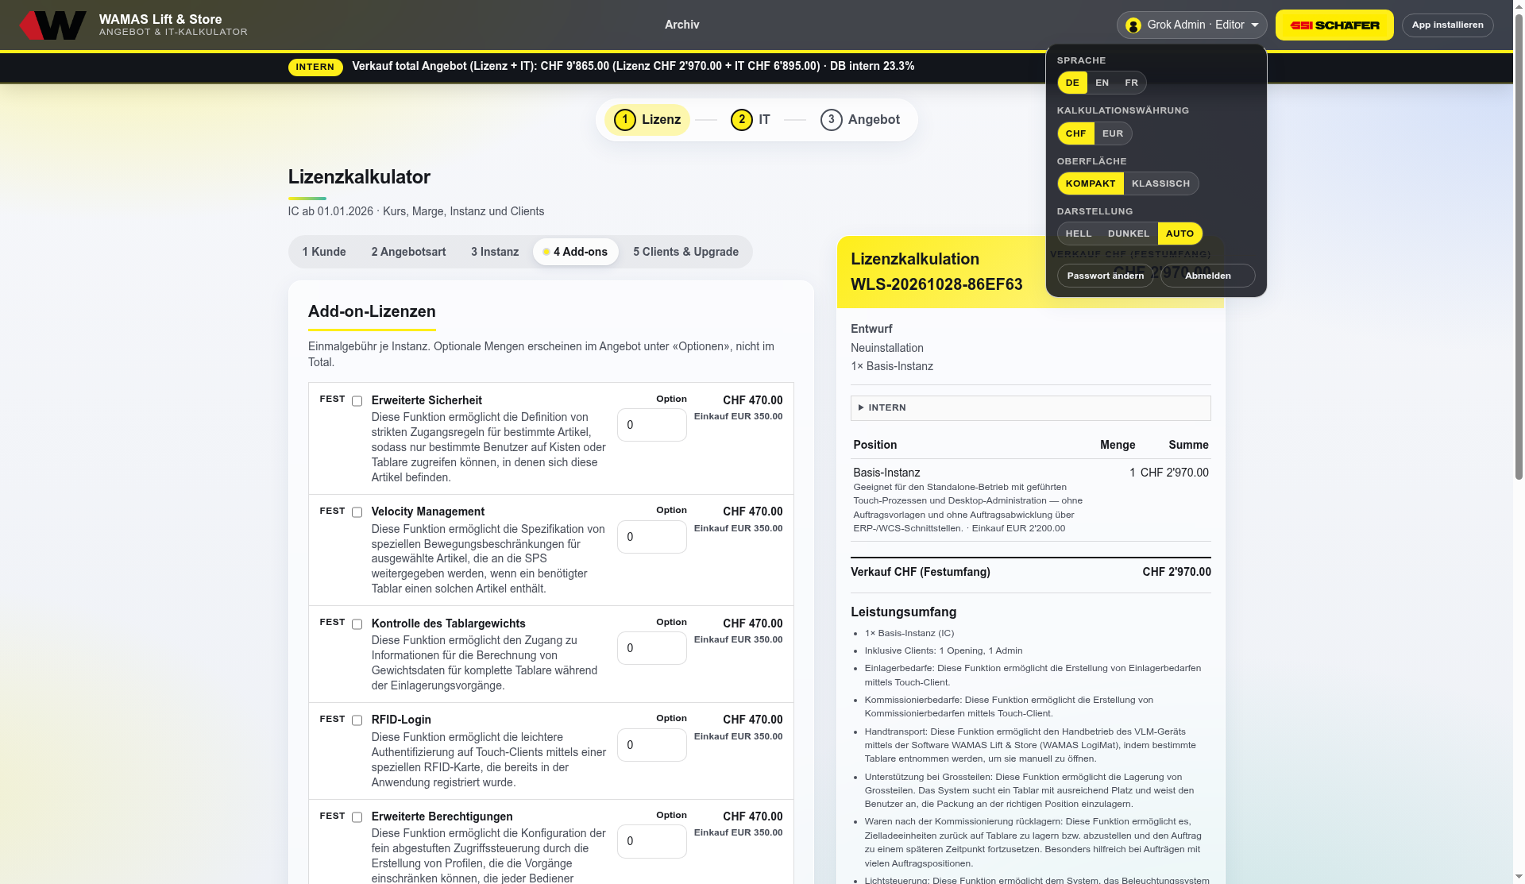
Abb. 2: Benutzermenü mit Sprache, Währung, Oberfläche und Darstellung
Quelle: static/index.html (Login, Passwort-Recovery), password_recovery.py, auth.py, ui_i18n.py

4 Rollen und Berechtigungen

4.1 Rollenübersicht
Vier Rollen steuern, was sichtbar und änderbar ist:
Rolle | Lesen / Vorschau | Word / PDF | Excel Preisliste | Speichern | Benutzer / Stammdaten / Löschen
Viewer | Ja | Ja | Nein (403) | Nein | Nein
Verkauf (sales) | Ja, nur Verkaufspreise | Ja | Nein (403) | Nein | Nein
Editor | Ja | Ja | Ja | Ja | Nein
Admin | Ja | Ja | Ja | Ja | Ja
Tab. 3: Rollen und Rechte

4.2 Verkaufsansicht
In der Rolle Verkauf erscheint oben der Chip Verkaufsansicht. Einkaufspreise, Margen, Kurs EUR→CHF, Material-Einkauf und der interne Deckungsbeitrag (gelbe Leiste DB intern) sind ausgeblendet. Die Ansicht eignet sich für Kundengespräche am Bildschirm.

4.3 Excel-Export nur Editor/Admin
Die Excel Preisliste enthält interne Kosten (Kurs, Marge, EK/VK, DB). Der Server lehnt den Export für Viewer und Verkauf mit HTTP 403 ab: «Excel-Export enthält interne Kosten und ist für Verkauf/Ansicht nicht verfügbar.»
Quelle: server.py (_CUSTOMER_FACING_ROLES, /api/offers/{id}/excel), auth.py, Anwenderhandbuch v1.0, Kap. 3

5 Oberfläche und Navigation

5.1 Kopfzeile und Navigation
- Navigation: In der Kopfzeile steht Archiv; Lizenz, IT und Angebot erreichen Sie über die Ablaufleiste. Für Admins erscheinen zusätzlich Benutzer und Stammdaten.
- Ablaufleiste 1 Lizenz / 2 IT / 3 Angebot zeigt den aktuellen Schritt.
- Schwarze Leiste mit Chip INTERN unter der Kopfzeile: «Verkauf total Angebot (Lizenz + IT)» und DB intern in % (nicht in der Verkaufsrolle).
- Rechts neben den Formularen bleibt die Kalkulationsvorschau stehen (Positionen, Mengen, Verkauf, SLL-Badge, Totals).
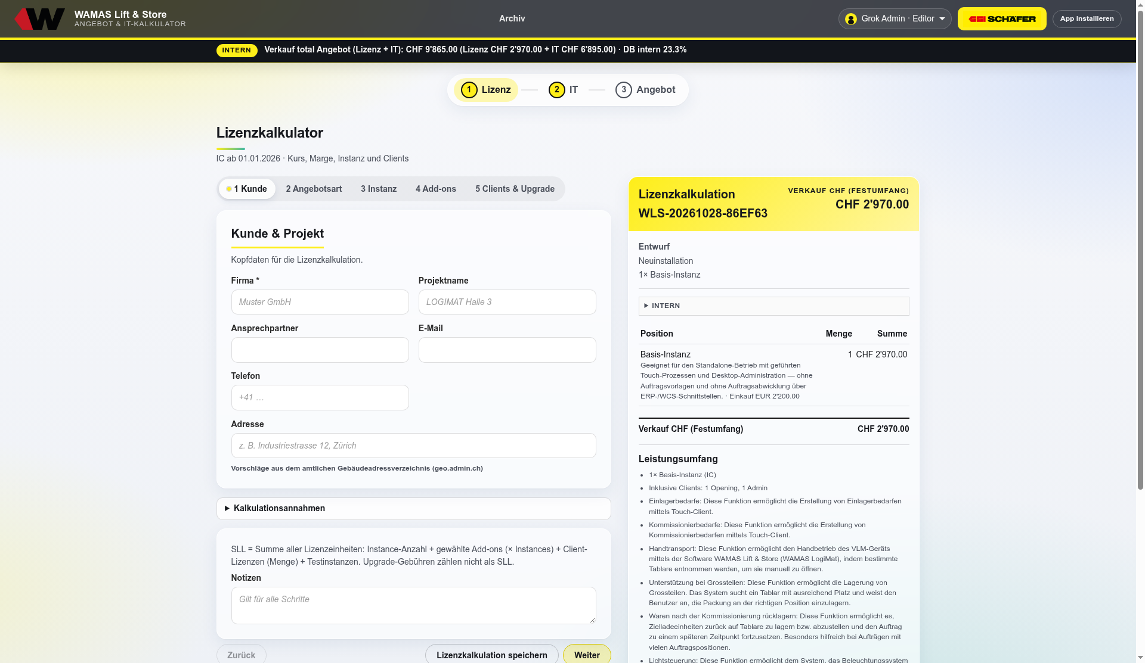
Abb. 3: Kopfzeile, Ablaufleiste und Lizenzkalkulator

5.2 Anzeigeoptionen
- Oberfläche: Kompakt / Klassisch (Benutzermenü) wechselt die Dichte der Oberfläche.
- Darstellung: Hell / Dunkel / Auto (Benutzermenü) wechselt die Darstellung. Das Kundenangebot bleibt immer hell (Drucklayout).

5.3 Kalkulationswährung CHF/EUR
Im Benutzermenü bzw. im Lizenzkalkulator unter Kalkulationsannahmen wählen Sie CHF oder EUR. Der Kurs EUR→CHF wirkt nur bei Kalkulation in CHF. Für IT und Reise existieren getrennte CHF- und EUR-Sätze in den Stammdaten (z. B. IT-Stundensatz CHF / IT-Stundensatz EUR).
Quelle: static/index.html (Kopfzeile, Kalkulationswährung, Stammdaten-Hinweis «Der Kurs gilt nur bei Kalkulation in CHF»)

6 Empfohlener Arbeitsablauf
Kalkulieren Sie immer in dieser Reihenfolge. Die IT-Maske übernimmt Kunde, Projekt und passende Lizenz-Optionen aus dem Lizenzkalkulator; das Angebot setzt beide Module zusammen.
Schritt | Wo | Ergebnis
1 | Lizenzkalkulator | Kunde, Marge, Instanz, Add-ons, Clients; Fest vs. Option; speichern
2 | IT-Aufwand | Anlage, Optionen, Erweiterungen, Material, Reise; speichern
3 | Angebot | Kommerzielles, Personen, Layout; Vorschau; Revision speichern; Export
4 | Archiv | Version wieder laden, nächste Revision erzeugen
Tab. 4: Arbeitsablauf
Festumfang und Option
Positionen im Festumfang zählen zum Angebotstotal. Dieselbe Lizenz als Option wird preislich ausgewiesen, fliesst aber nicht ins Gesamttotal. Der zugehörige IT-Aufwand gehört zur gleichen Option.

Quelle: Anwenderhandbuch v1.0, Kap. 5

7 Lizenzkalkulator
Der Lizenzkalkulator ist ein Assistent mit den Schritten 1–5. Navigation unten mit Weiter / Zurück. Notizen gelten für alle Schritte.

7.1 Schritt 1 – Kunde und Verkaufskalkulation
- Pflichtfeld ist Firma.
- Adresse mit Autovervollständigung aus dem Gebäudeadressverzeichnis (geo.admin.ch). Die Adresse wird später im IT-Aufwand für die Reisekosten verwendet (Start: Kesslerstrasse 1, 5037 Muhen).
- Intern (nicht in der Verkaufsrolle):
- DB-Marge % – Deckungsbeitrag vom Verkaufspreis, Standard 28 %.
- Kurs EUR→CHF – Standard 0,93 (nur bei Kalkulationswährung CHF).
- SLL-Mengenrabatt wird immer intern gerechnet; nur mit Häkchen SLL-Mengenrabatt im Verkaufspreis berücksichtigen erscheint er im Kundenangebot und senkt den Verkaufspreis.
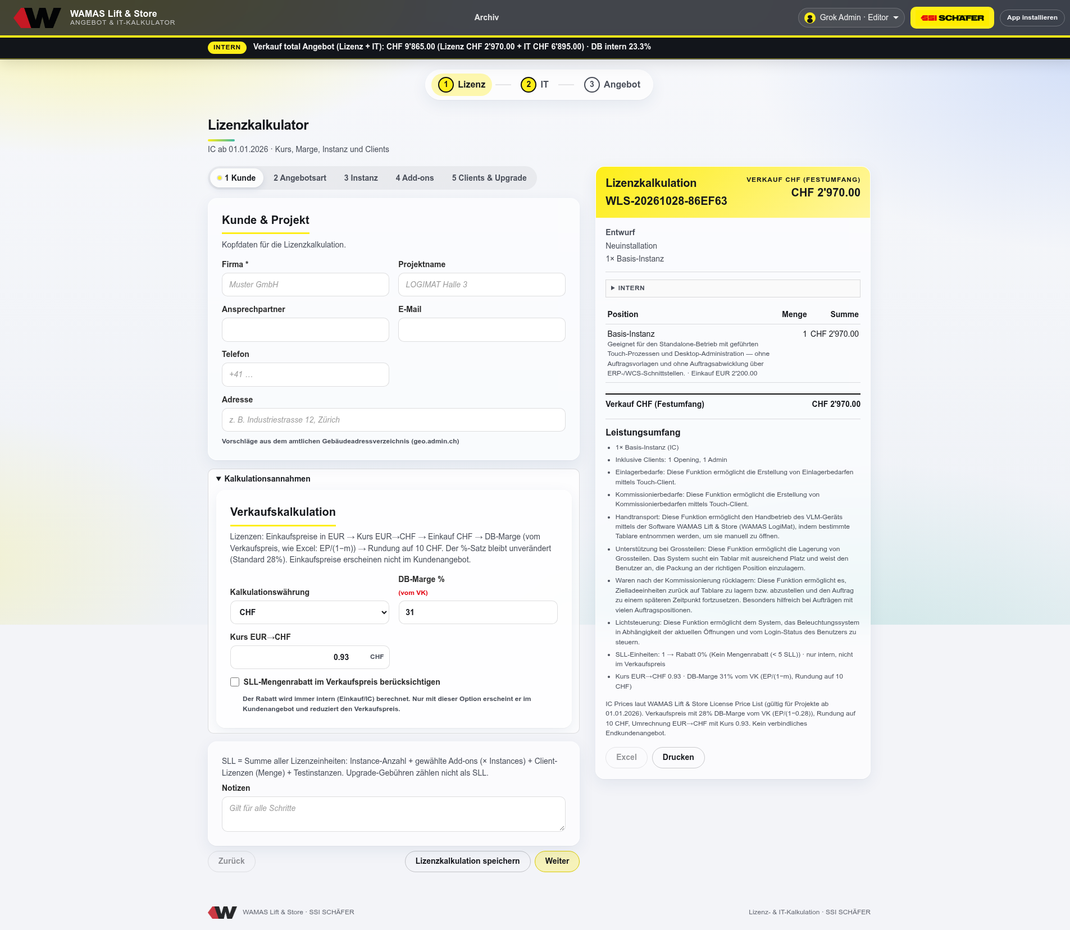
Abb. 4: Schritt 1 Kunde & Projekt mit aufgeklappten Kalkulationsannahmen (DB-Marge %)
Die Felder Firma (Pflicht), Projektname, Ansprechpartner, E-Mail, Telefon und Adresse bilden den Projektkopf. Die Marge finden Sie im aufklappbaren Bereich Kalkulationsannahmen → Verkaufskalkulation (Feld DB-Marge % «vom VK»).
Kalkulationsformel (wie Excel):
Einkauf CHF = Einkauf EUR × Kurs EUR→CHF
VK = EK / (1 − Marge) Beispiel: 1 000 / (1 − 0,28) = 1 388,89 → gerundet 1 390 CHF
Abb. 5: Verkaufspreis Lizenz
Lizenzverkaufspreise werden auf 10 CHF gerundet. Einkaufspreise erscheinen nie im Kundenangebot.

7.2 Schritte 2 und 3 – Angebotsart und Instanz
- Neuinstallation: volle Lizenzen (Instanz, Clients, Add-ons).
- Migration/Upgrade: Upgrade-Gebühr statt Instanz-/Client-Verkauf; Basic/Advanced steuert weiterhin IT und Reise-Paket.
- Jede Instanz enthält 1 Opening Client und 1 Admin Client.
- Basic: Standalone mit Touch-Prozessen. Advanced: zusätzlich Auftragsvorlagen und Order Handling (ERP/WCS) – Voraussetzung für Mobile Terminal, Put2Light, externe Lagerplätze und Kommissionierwagen.
- Reise-Paket wechselt automatisch: Basic 5 Fahrten / 5 Verpflegungen, Advanced 7 / 7.
- Anzahl Instanzen (Fest) und Zusätzlich als Option sind getrennt.

7.3 Schritt 4 – Add-ons
Add-ons gelten einmal je Instanz. Checkbox links = Festumfang, Zahlfeld Option = zusätzliche Menge (ausgewiesen, nicht im Total). Nur für Advanced verfügbare Add-ons sind bei Basic gesperrt.
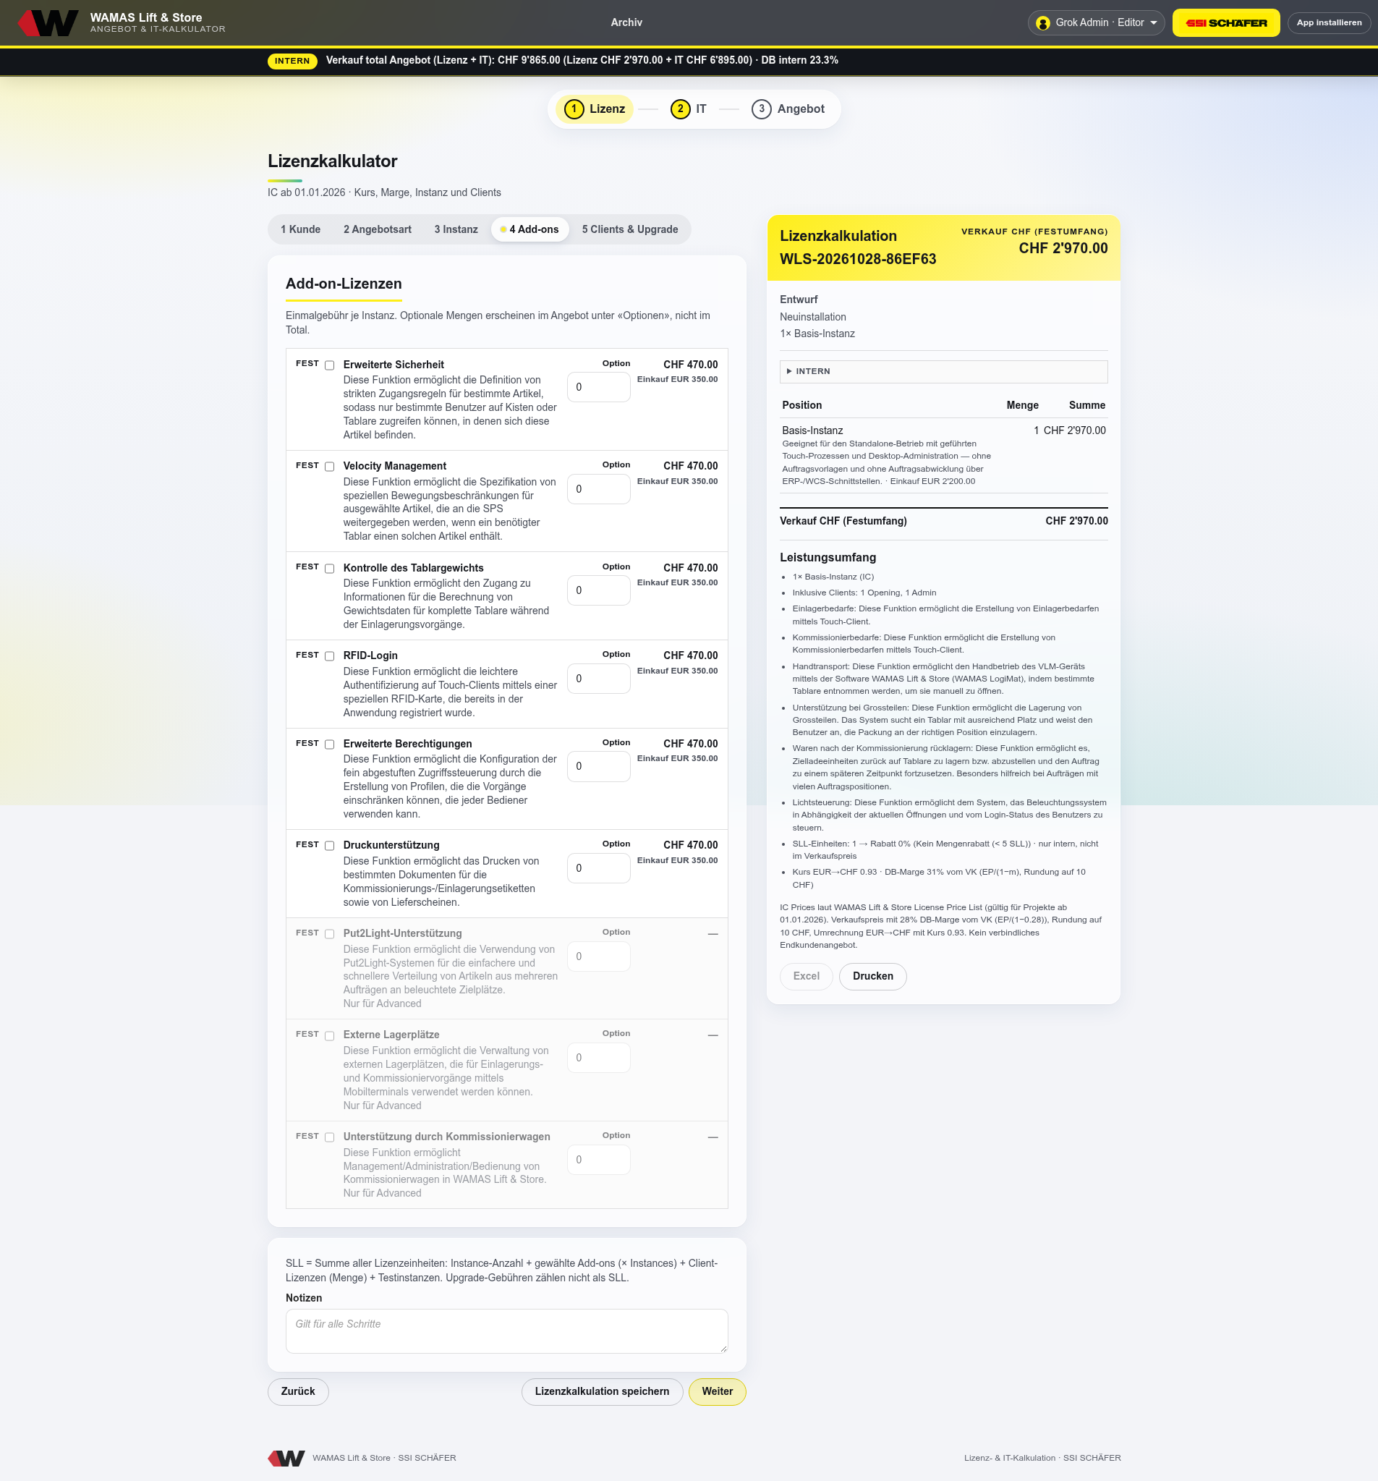
Abb. 6: Add-on-Lizenzen mit Spalten Fest und Option

7.4 Schritt 5 – Clients und Speichern
- Zusätzliche Opening-/Admin-Clients, Mobile-Terminal (Advanced), Fremd-VLM-Typen, Testinstanzen – jeweils Fest und Option.
- Upgrade-Gebühr: Jahre ohne Gewährleistung (Katalogpreis, nicht SLL-wirksam).
- Neu berechnen aktualisiert die Vorschau; Lizenzkalkulation speichern schreibt die Kalkulation ins Archiv (noch kein Kundenangebot).
Schritte des Lizenz-Assistenten
Laut Screenshot vom 28.10.2026: 1 Kunde, 2 Angebotsart, 3 Instanz, 4 Add-ons, 5 Clients & Upgrade (Handbuch v1.0 hatte sechs Schritte).

Quelle: static/index.html (Lizenz-Assistent, Kalkulationshinweis EP/(1−m)), data/catalog.json (eurToChfRate 0,93), Anwenderhandbuch v1.0, Kap. 6

8 IT-Aufwand
Die IT-Kalkulation folgt «Kalkulation WAMAS Installation.xlsm». Stundensatz, km und Verpflegung sind bereits Verkaufspreise (kein Währungskurs, standardmässig keine Marge).
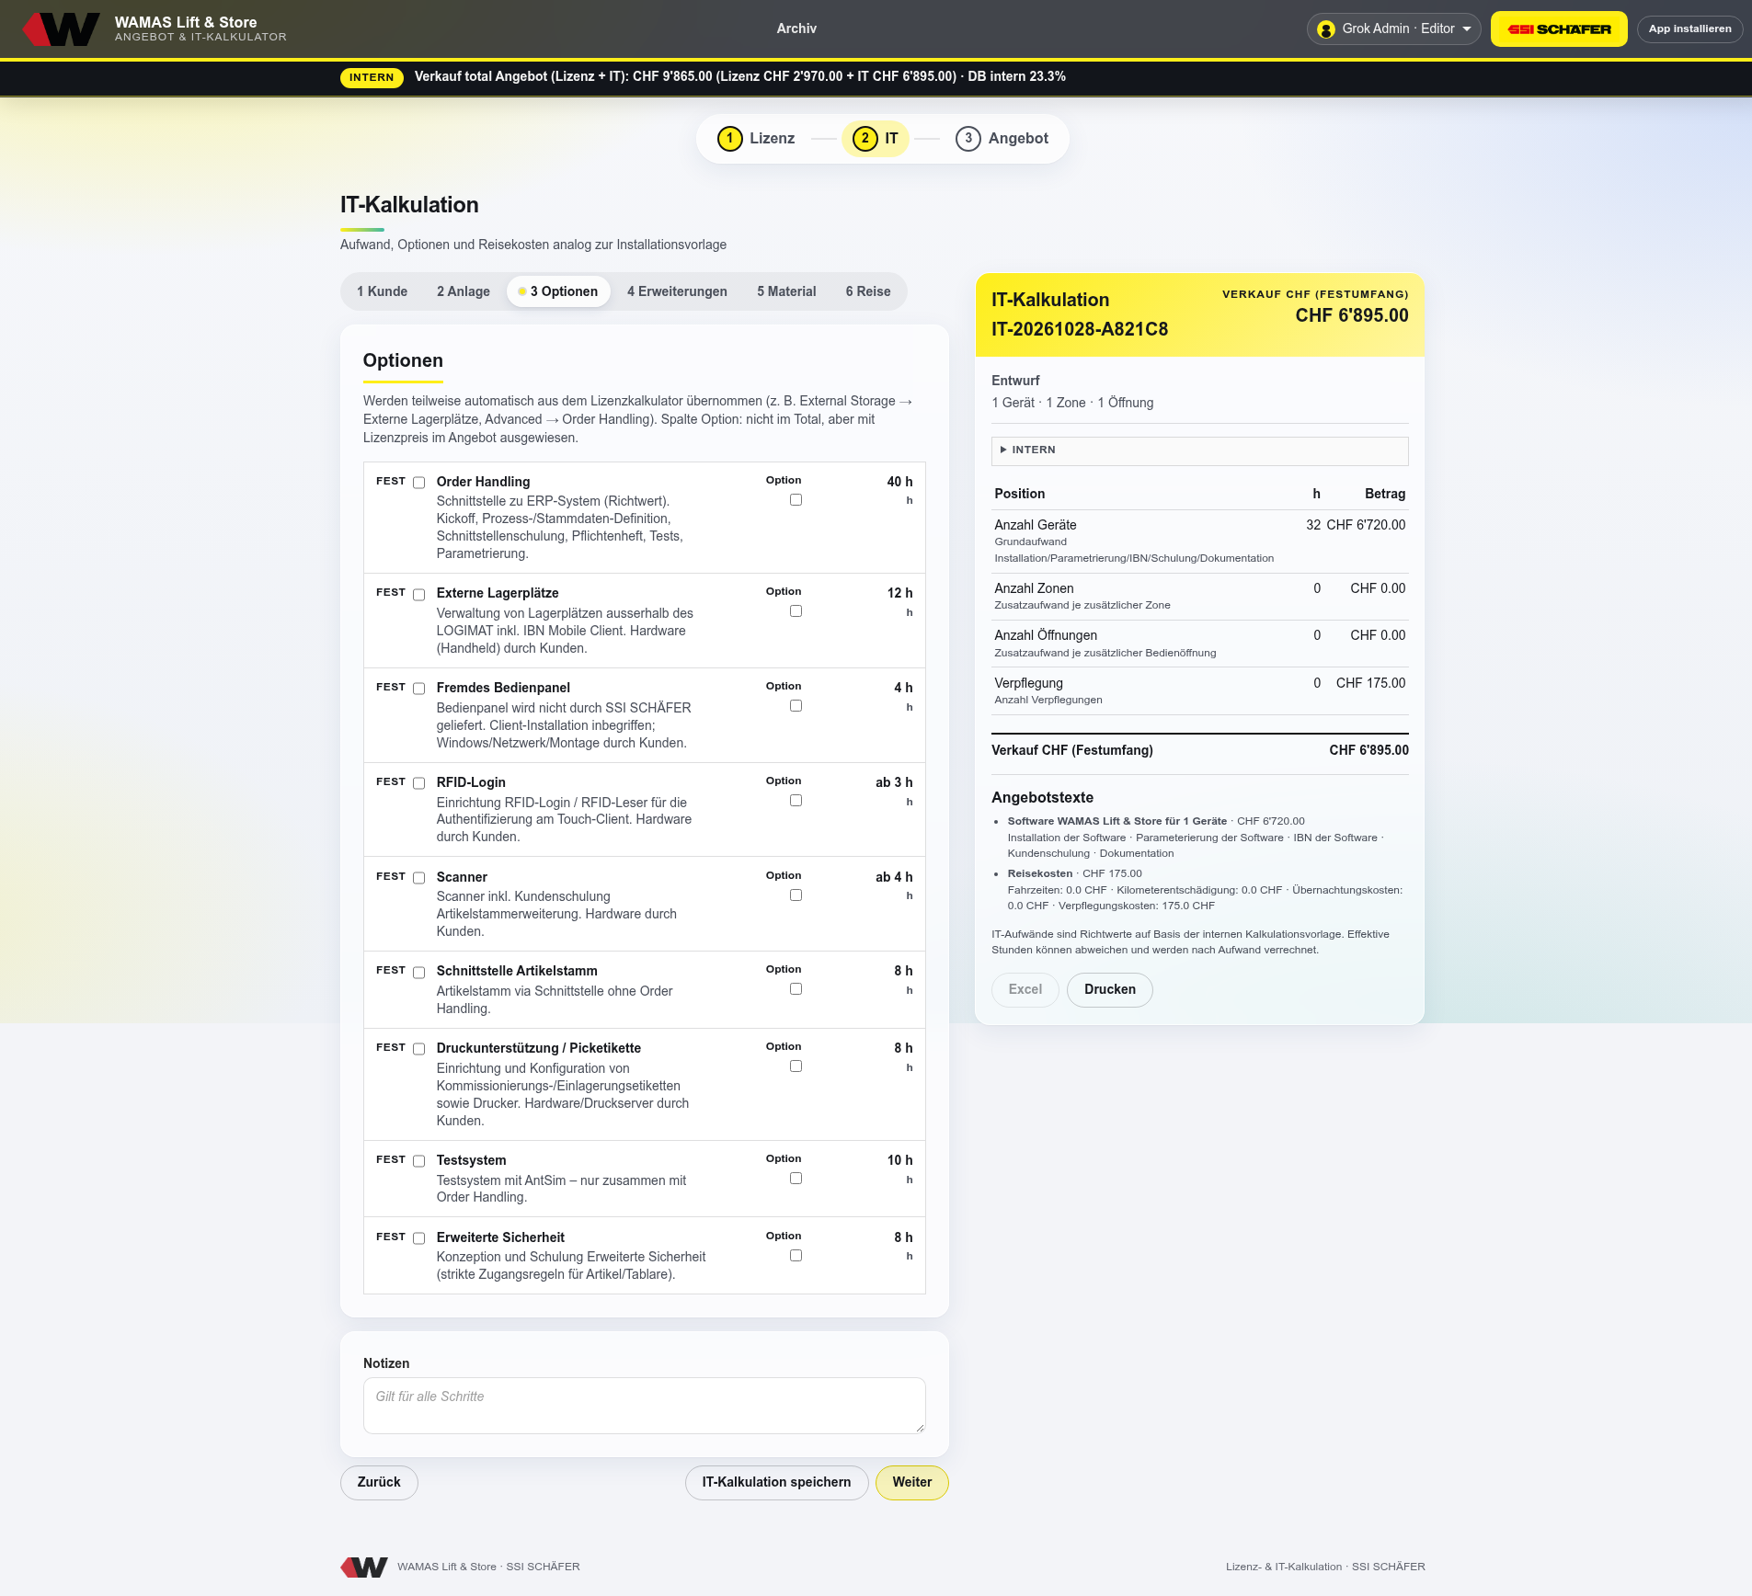
Abb. 7: IT-Optionen mit Übernahme aus der Lizenz

8.1 Schritte
Die Reiter lauten laut Screenshot: 1 Kunde, 2 Anlage, 3 Optionen, 4 Erweiterungen, 5 Material, 6 Reise.
1. Übernahme: Kunde/Projekt und passende Optionen aus dem Lizenzkalkulator (z. B. External Storage → Externe Lagerplätze, Advanced → Order Handling).
2. Anlage: Anzahl Geräte, Zonen, Bedienöffnungen – treiben Grundaufwand und Zuschläge.
3. Optionen: Spalte Option = Aufwand nicht im IT-Total, aber mit der Lizenz im Angebotsblock «Optional».
4. Erweiterungen (Zusatzpositionen): je Position Titel, Detailtext und Verrechnung über Stunden oder Betrag CHF; weitere mit + Position hinzufügen (Abb. 8).
5. Material: mit + Material hinzufügen; Einkauf → Verkauf mit Material-Marge % (DB vom VK, Standard 20 %) oder Montage als Stunden/Betrag.
6. Reise: Button Reisekosten aus Adresse berechnen setzt Roundtrip-km und Fahrzeit ab Muhen. Fahrten/Verpflegung folgen dem Instanz-Paket (Basic 5/5, Advanced 7/7), manuell überschreibbar; Übernachtungen separat.
7. Neu berechnen und IT-Kalkulation speichern.
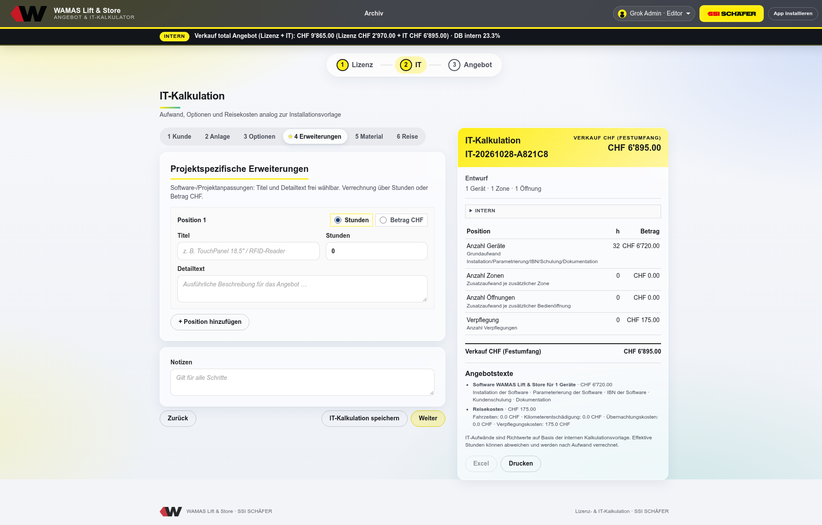
Abb. 8: Projektspezifische Erweiterungen (Zusatzpositionen)
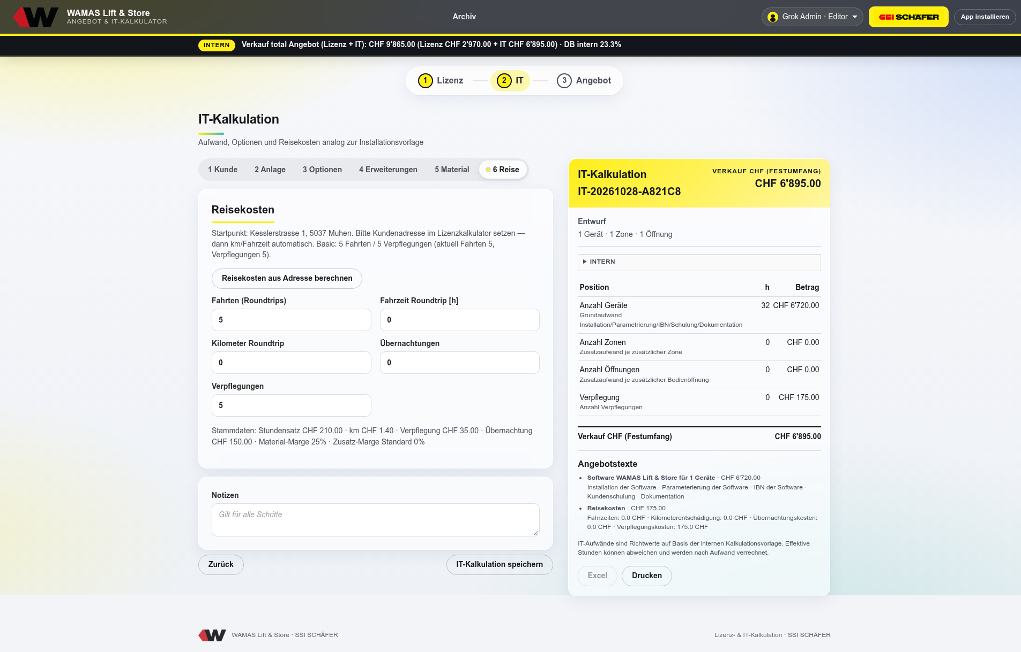
Abb. 9: Reisekosten mit Fahrten, km, Fahrzeit, Übernachtungen, Verpflegungen
Unter den Reisefeldern zeigt die Maske die aktuell gültigen Stammdatensätze an (Stundensatz, km, Verpflegung, Übernachtung, Material-Marge, Zusatz-Marge).

8.2 Zusatz-Marge und Stundensatz
- Zusatz-Marge % (Standard 0) kann pro Kalkulation optional aufgeschlagen werden.
- Der Stundensatz ist in der IT-Maske nicht editierbar. Er wird ausschliesslich in den Stammdaten gepflegt (Standard IT-Stundensatz CHF 210, IT-Stundensatz EUR 195).
Reisekosten-Sätze
Standard: km 1,40 CHF (1,30 EUR), Verpflegung 35 CHF (28 EUR), Übernachtung 150 CHF (140 EUR). Änderung nur in den Stammdaten.

In den Unterlagen nicht beschrieben
Der Screenshot vom 28.10.2026 zeigt «Material-Marge 25%», der Katalog-Standard lautet 20 %. Ob der Wert in den Stammdaten der Live-Instanz geändert wurde, ist zu prüfen.

Quelle: data/it_catalog.json (rates, travelDefaults), static/index.html, static/app.js

9 Angebot erzeugen und exportieren
Unter Angebot entsteht das kundenfertige Dokument. Reihenfolge: Schritte ausfüllen → Vorschau erzeugen → prüfen → Revision speichern → Export.
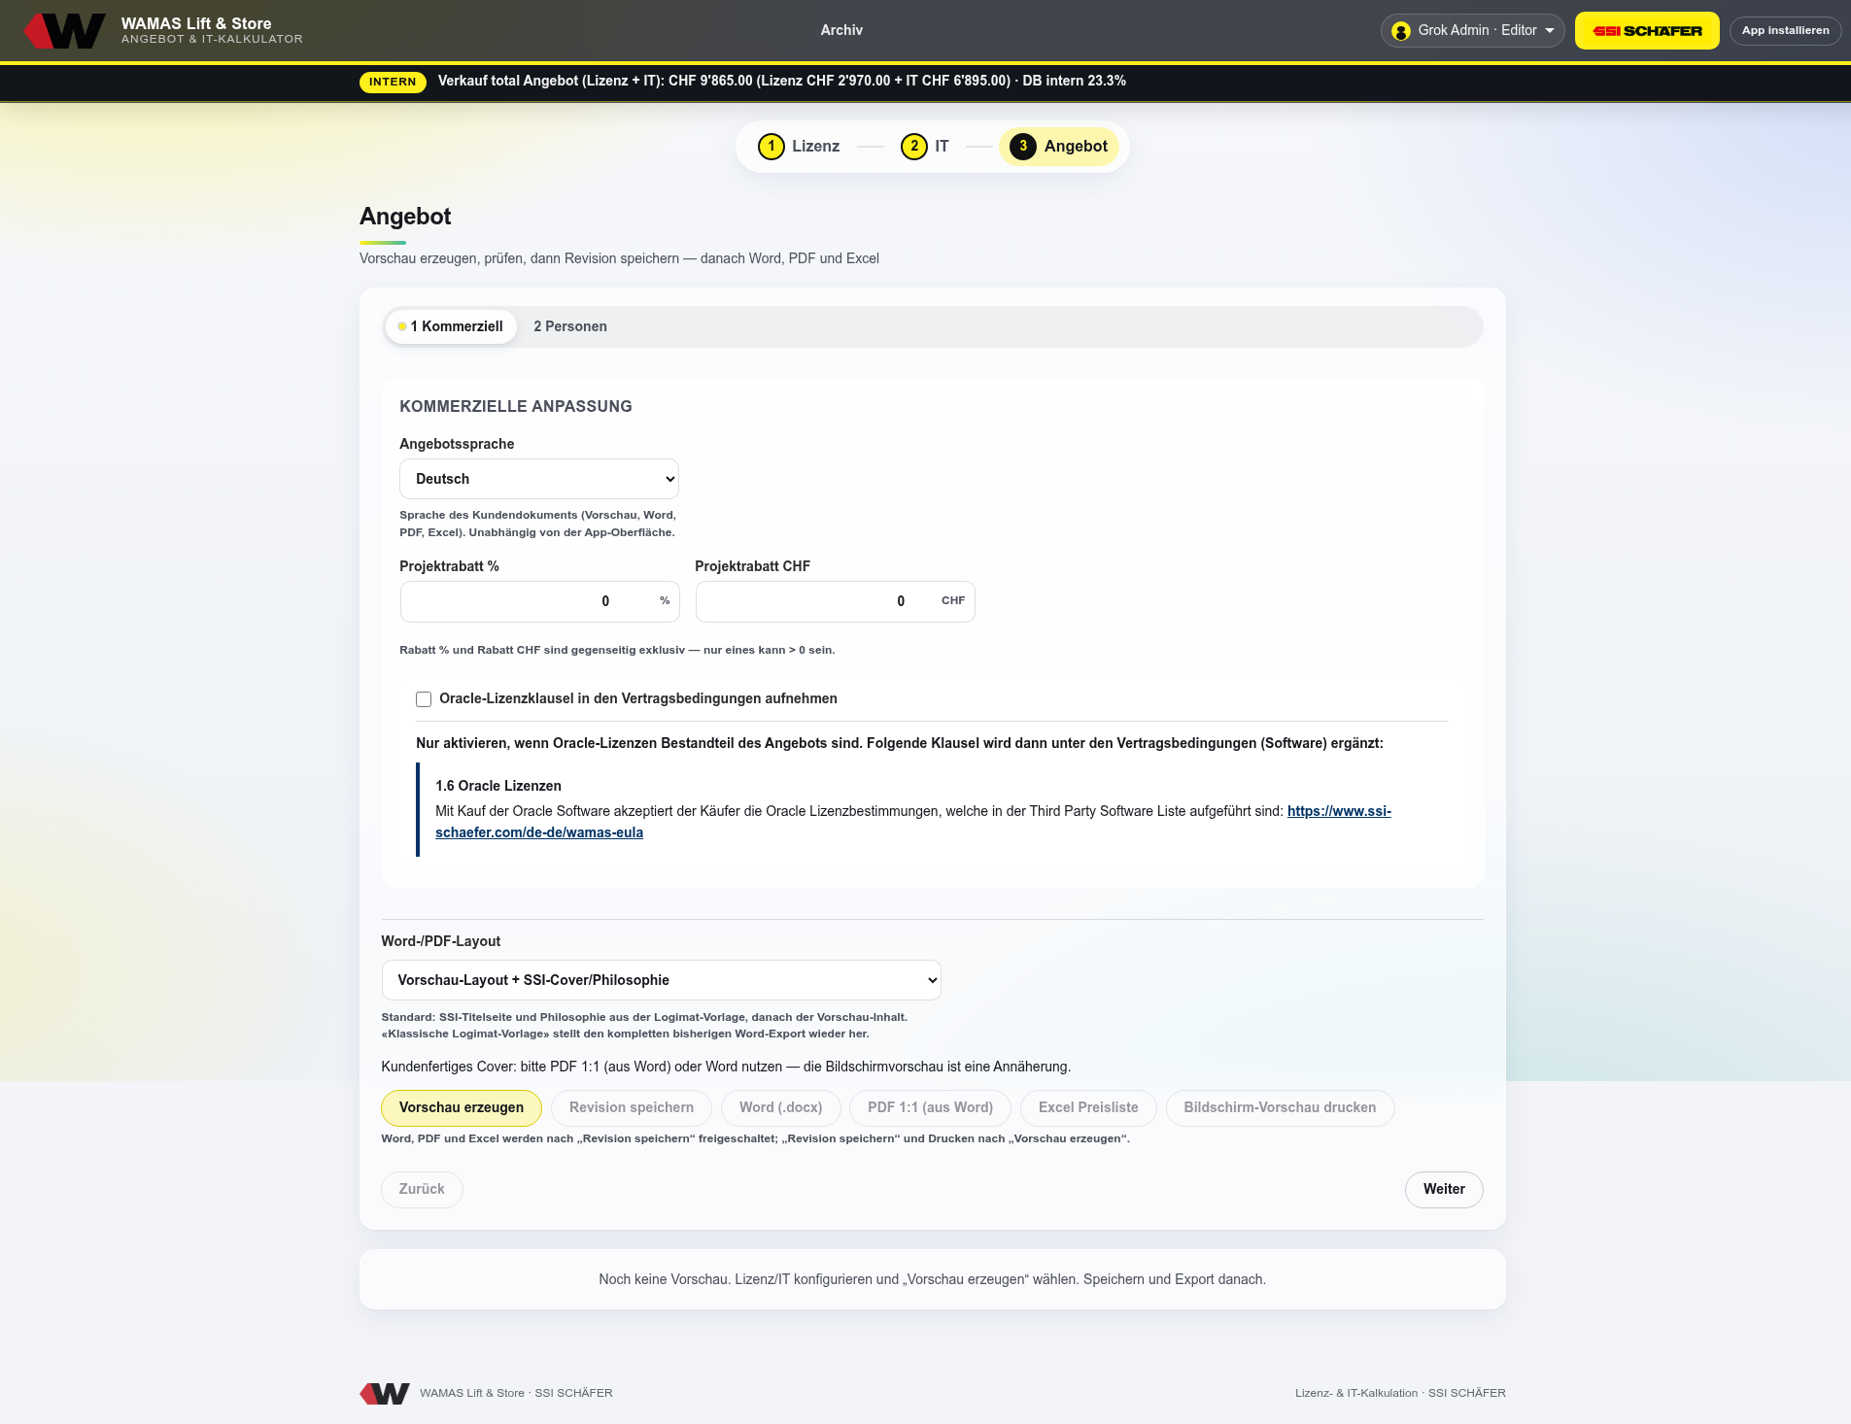
Abb. 10: Angebotsschritte Kommerziell bis Speichern

9.1 Kommerziell
- Projektrabatt als Rabatt % oder Rabatt CHF – gegenseitig exklusiv.
- Oracle-Lizenzklausel nur aktivieren, wenn Oracle Bestandteil ist (Verweis auf WAMAS EULA).

9.2 Personen und Unterschriften
- Zwei SSI-Ansprechpartner für Cover/Kopfzeile.
- Zwei Unterschriften, unabhängig von den Cover-Kontakten.

9.3 Layout
Vorschau + SSI-Cover (Standard) oder Klassische Logimat-Vorlage.

9.4 Vorschau
Die A4-Vorschau zeigt Konfigurationszeile, Softwarelizenzen (Total A), IT-Aufwand (Total B), optional Material (Total C), Gesamttotal netto exkl. MwSt. (ohne Optionen) sowie den Block Optional – Lizenzen und IT-Aufwand.
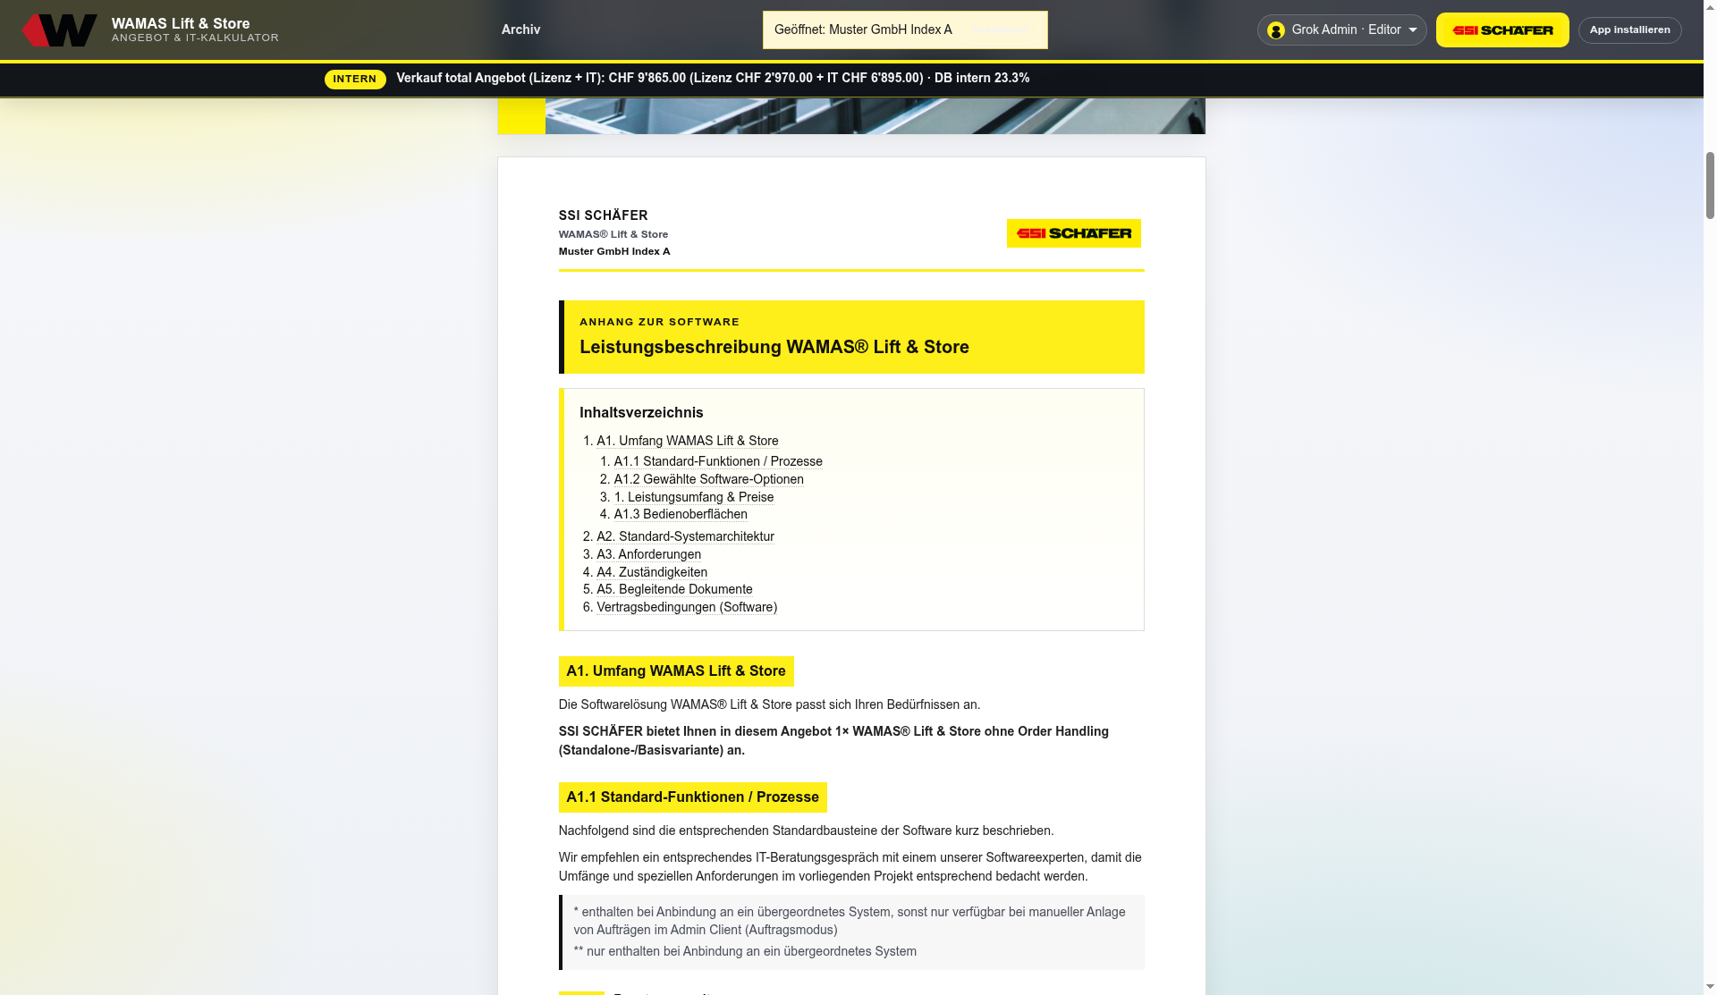
Abb. 11: Angebotsblatt Leistungsumfang & Preise

9.5 Revision
Beim Speichern wählen Sie den Versions-Index (A, B, C …). Das Archiv gruppiert die Serie im selben Projektordner (z. B. CH-26-00538-A, -B).

9.6 Export
Die Buttons Word (.docx), PDF 1:1 (aus Word) und Excel Preisliste werden erst nach Revision speichern freigeschaltet; Revision speichern und Bildschirm-Vorschau drucken erst nach Vorschau erzeugen. Das Layout wählen Sie im Feld Word-/PDF-Layout.
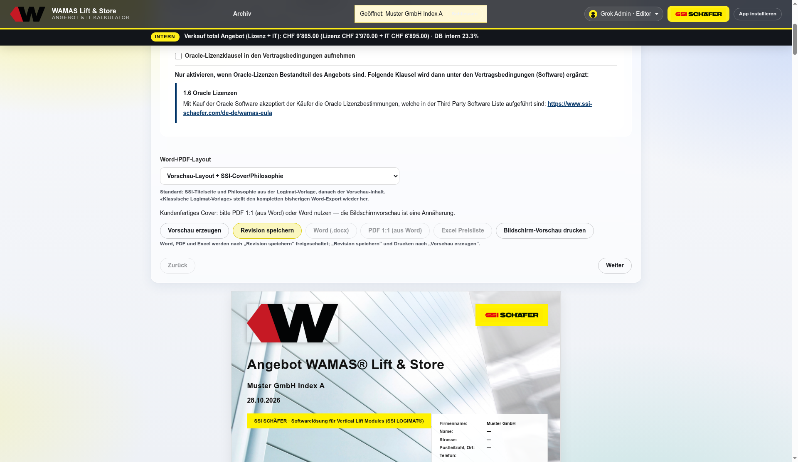
Abb. 12: Word-/PDF-Layout und Exportbuttons
Button | Ergebnis | Rollen
Word (.docx) | DOCX mit SSI-Titelseite, Philosophie aus Logimat-Vorlage und Vorschau-Inhalt | alle
PDF 1:1 (aus Word) | PDF aus dem Word (LibreOffice oder Microsoft Word nötig) – massgeblich für den Kunden | alle
Excel Preisliste | Interne Preisliste mit Formeln (Kurs, Marge, EK/VK, DB) | Editor, Admin
Tab. 5: Exportformate
Kein Excel-Import
Excel ist nur ein Export. Eine Kalkulation kann nicht aus Excel zurück in die Anwendung importiert werden.

Rechnung
Eine Rechnungsfunktion (Faktura) ist in den Quellen nicht vorhanden. Die Anwendung erzeugt Angebote; Rechnungen werden ausserhalb erstellt. Die Lizenz- und IT-Vorschau haben zusätzlich je Excel und Drucken.

Quelle: static/index.html (Angebotsschritte, Exportbuttons), docx_export.py, pdf_export.py, excel_export.py, server.py

10 Archiv
- Listet gespeicherte Lizenz-/IT-Kalkulationen und Gesamtangebote, gruppiert in Projektordnern (Index A, B …).
- Suche über Projekt, Firma, Nummer oder Index.
- Bearbeiten lädt die Version in die Masken; danach unter Angebot die nächste Revision erzeugen.
- Löschen und Auswahl löschen (nach Bestätigung) nur für Admin.
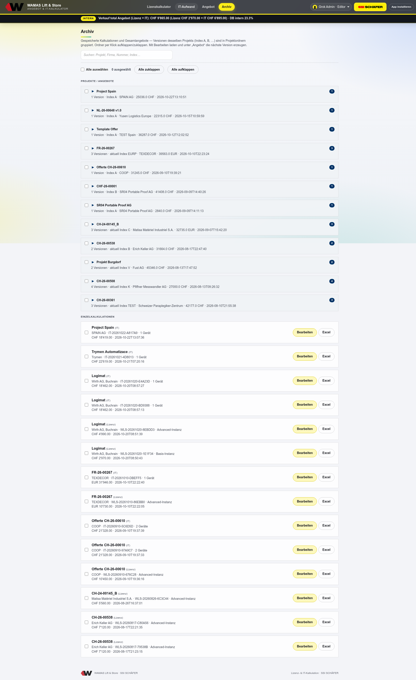
Abb. 13: Archiv mit Projektsuche und Versionen
Quelle: Anwenderhandbuch v1.0, Kap. 9; server.py (Löschen)

11 Benutzerverwaltung (Admin)
Nur Administratoren sehen Benutzer.
1. Neuer Benutzer klicken.
2. Name, Benutzername, E-Mail, Rolle (Viewer, Verkauf, Editor, Admin) und Passwort erfassen.
3. Speichern. Konten können später deaktiviert, gelöscht oder mit neuem Passwort versehen werden.
Die E-Mail ist Voraussetzung für Passwort vergessen?. Deaktivierte Konten können sich nicht anmelden. Persistenz ausschliesslich in data/users.json.
Älterer Screenshot
Abb. 14 stammt aus dem Stand August 2026 oder früher (ggf. altes Design). Die Admin-Ansicht konnte am 28.10.2026 nicht neu aufgenommen werden (Screenshot-Zugang nur Editor).

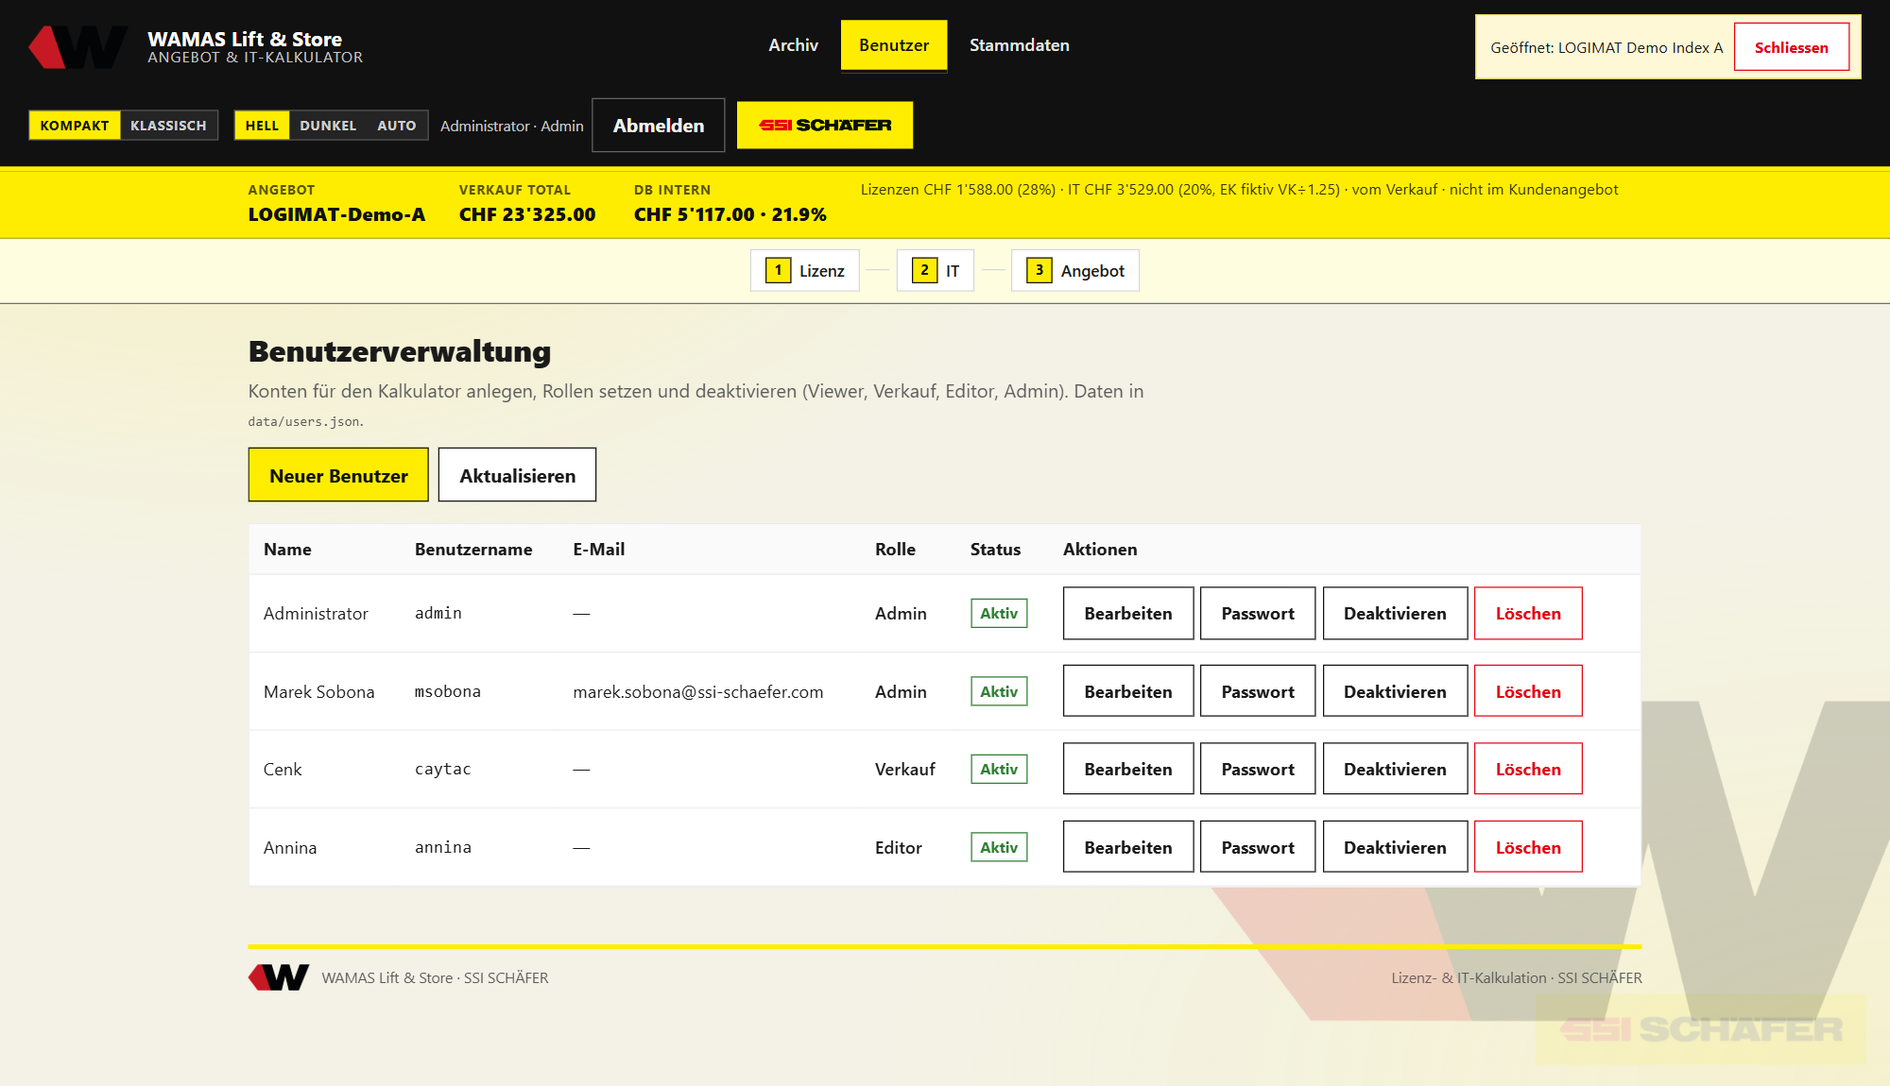
Abb. 14: Benutzerliste mit Rollen (älterer Screenshot, Admin-Ansicht)
Quelle: auth_users.py, auth.py, Anwenderhandbuch v1.0, Kap. 10

12 Stammdaten (Admin)
Stammdaten gelten für neue Kalkulationen. Gespeicherte Archive bleiben unverändert, bis sie neu berechnet und gespeichert werden. Nach Änderungen Stammdaten speichern; Aktualisieren lädt die Werte neu.
Älterer Screenshot
Abb. 15 stammt aus dem Stand August 2026 oder früher (ggf. altes Design), Admin-Ansicht.

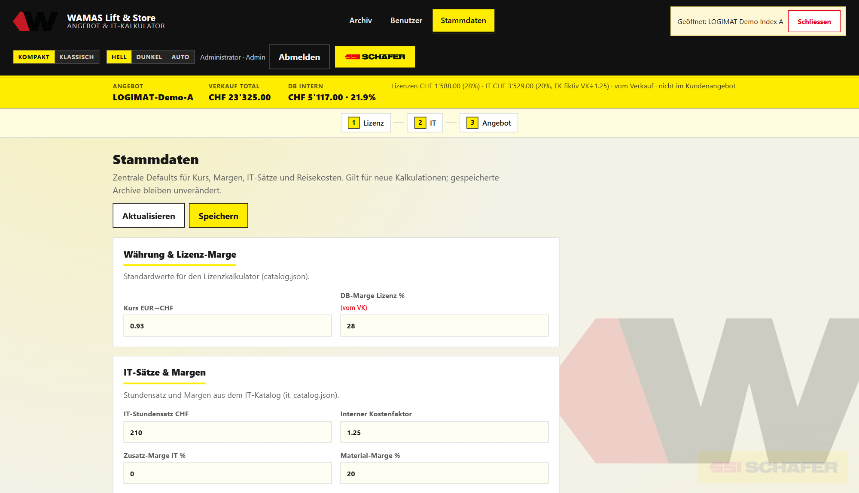
Abb. 15: Stammdaten für Kurs, Margen, IT-Sätze und Reise (älterer Screenshot, Admin-Ansicht)
Gruppe | Feld | Standard
Währung & Lizenz-Marge | Kurs EUR→CHF | 0,93
 | DB-Marge Lizenz % (vom VK) | 28
IT-Sätze & Margen | IT-Stundensatz CHF / EUR | 210 / 195
 | Interner Kostenfaktor | 1,25
 | Zusatz-Marge IT % | 0
 | Material-Marge % | 20
Reisekosten | km-Satz CHF / EUR | 1,40 / 1,30
 | Verpflegung CHF / EUR | 35 / 28
 | Übernachtung CHF / EUR | 150 / 140
Reise-Pakete | Basic – Fahrten / Verpflegungen | 5 / 5
 | Advanced – Fahrten / Verpflegungen | 7 / 7
Tab. 6: Stammdaten-Felder (Standardwerte laut Katalog)
Wo wird was geändert?
Marge für ein einzelnes Projekt: Lizenzkalkulator Schritt 1 (DB-Marge %) bzw. IT-Aufwand (Zusatz-Marge %, Material-Marge %). Stundensatz und Reisesätze: nur Stammdaten.

Quelle: static/index.html (Stammdaten-Formular), data/it_catalog.json, data/catalog.json

13 Tipps und Fehlerbilder
- Nach UI-Updates Seite mit Strg+F5 neu laden (Cache).
- Nach Katalog- oder Textänderungen erneut Vorschau erzeugen.
- Leere Vorschau: zuerst Lizenz und IT berechnen/speichern, dann Vorschau erzeugen.
- Optionen fehlen im Optional-Block: Add-on als Option (nicht nur Fest) setzen, IT-Spalte Option prüfen.
- Reisekosten 0: Kundenadresse erfassen und Reisekosten aus Adresse berechnen.
- PDF 1:1 grau/fehlerhaft: Microsoft Word oder LibreOffice muss auf dem Server installiert sein.
- Excel-Button liefert Fehler 403: Rolle Viewer/Verkauf – Editor oder Admin bitten.
- Lokaler Betrieb: Fenster schliessen beendet den Server nicht (Konsole Strg+C); nicht zwei Server auf 8100 und 8765 parallel betreiben.
Quelle: Anwenderhandbuch v1.0, Kap. 12

14 Stolperfallen
- Stammdaten-Änderungen wirken nicht rückwirkend auf gespeicherte Kalkulationen – Version laden, Neu berechnen, als neue Revision speichern.
- Marge ist DB vom Verkaufspreis, kein Aufschlag auf den Einkauf: 28 % Marge ≠ +28 % auf EK.
- Rabatt % und Rabatt CHF schliessen sich gegenseitig aus.
- Option-Positionen fehlen bewusst im Gesamttotal.
- SLL-Rabatt erscheint nur mit gesetztem Häkchen im Kundenangebot.
- Bildschirmvorschau ist eine Annäherung – für den Kunden PDF 1:1 (aus Word) verwenden.
- Beim Speichern einer geladenen Version den Index erhöhen, sonst wird die alte Revision überschrieben.
- Excel ist kein Rückweg: kein Import.
- Ohne hinterlegte E-Mail funktioniert Passwort vergessen? nicht.

15 Praxisbeispiele

15.1 Neues Projekt durchkalkulieren
1. Als Editor anmelden, Kalkulationswährung CHF.
2. Lizenzkalkulator Schritt 1: Firma und Adresse (Autovervollständigung) erfassen; DB-Marge % 28 belassen.
3. Schritt 2/3: Neuinstallation, Advanced, 1 Instanz.
4. Schritt 4: Externe Lagerplätze fest; Put2Light als Option.
5. Schritt 5: 1 zusätzlicher Opening Client; Lizenzkalkulation speichern.
6. IT-Aufwand: Geräte 2, Zonen 1, Bedienöffnungen 2; Optionen prüfen; Reisekosten aus Adresse berechnen; IT-Kalkulation speichern.
7. Angebot: Rabatt 5 %, Ansprechpartner und Unterschriften wählen, Layout Vorschau + SSI-Cover, Vorschau erzeugen, prüfen.
8. Revision speichern (Index A), PDF 1:1 (aus Word) an den Kunden, Excel Preisliste intern ablegen.

15.2 Marge, Stundensatz und Reise anpassen
Ausgangslage: Ein Kunde verlangt Revision B mit tieferer Lizenzmarge; der IT-Stundensatz wurde konzernweit erhöht.
1. Admin: Stammdaten → IT-Stundensatz CHF anpassen → Stammdaten speichern.
2. Editor: Archiv → Projekt suchen → Version A Bearbeiten.
3. Lizenzkalkulator Schritt 1: DB-Marge % z. B. von 28 auf 25 senken, Neu berechnen, speichern.
4. IT-Aufwand: Fahrten manuell erhöhen (z. B. zusätzliche Inbetriebnahme), ggf. Übernachtungen erfassen; Neu berechnen übernimmt den neuen Stundensatz; speichern.
5. Angebot: Vorschau erzeugen, Revision speichern mit Index B, exportieren.
In den Unterlagen nicht beschrieben
Ob eine geladene Version automatisch die neuen Stammdatensätze übernimmt oder die beim Speichern eingefrorenen Werte behält, ist mit der Live-App zu verifizieren.

16 Quellen
Kürzel | Datei / Quelle | Verwendet für
HB1 | docs/manuals/app/WAMAS_LS_Angebotskalkulator_Handbuch.md (v1.0, 20.08.2026) | Grundtext Kap. 2, 5–13
UI | static/index.html, static/app.js, data/ui_i18n.json | Bezeichnungen, Schritte, Stammdatenfelder, Sprache
SRV | server.py | Rollen, Excel-403, Löschen
AUTH | auth.py, auth_users.py, password_recovery.py | Anmeldung, Passwort, Benutzer
KAT | data/catalog.json, data/it_catalog.json | Kurs, Margen, Sätze, Reise-Pakete
EXP | docx_export.py, pdf_export.py, excel_export.py | Exportformate
APP | Live-App ui-p1-041e207, Commit 041e207 | Abgleich Oberfläche
Tab. 7: Quellenverzeichnis
Abkürzungen: DB = Deckungsbeitrag, EK = Einkauf, VK = Verkauf. SLL und IC: Ausschreibung siehe LUECKE.
In den Unterlagen nicht beschrieben
Die Langformen der Abkürzungen SLL und IC sind in den Quellen nicht ausgeschrieben.

